

**Fento beschermkap**

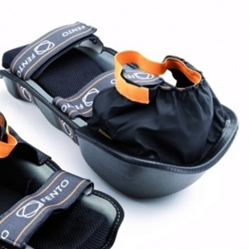

De beschermkap voorkomt dat er vuil, zand of grind tussen de kniebeschermer en de knie komt.  
De beschermkap is los te bevestigen op zowel de FENTO 200 als de 400 serie.

 